By 魔王 （感兴趣可以加我qq：460452649）

## 1.先到这里下载python

<https://www.python.org/downloads/release/python-3810/>

## 2.安装python

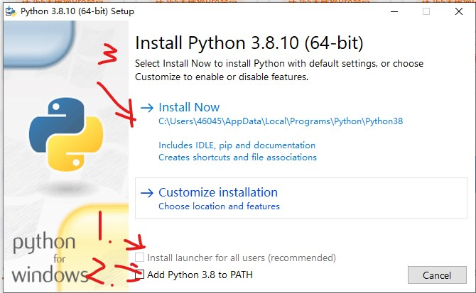

先把1，2选上，再点3安装

## 3.win+r

输入cmd

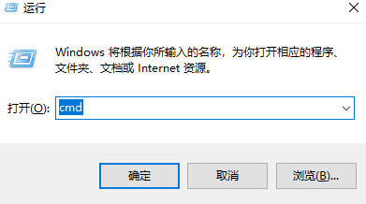

回车

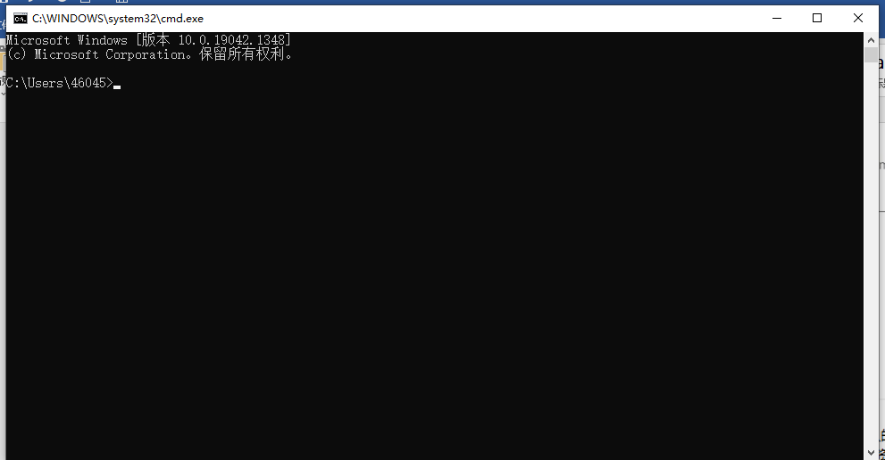

输入python

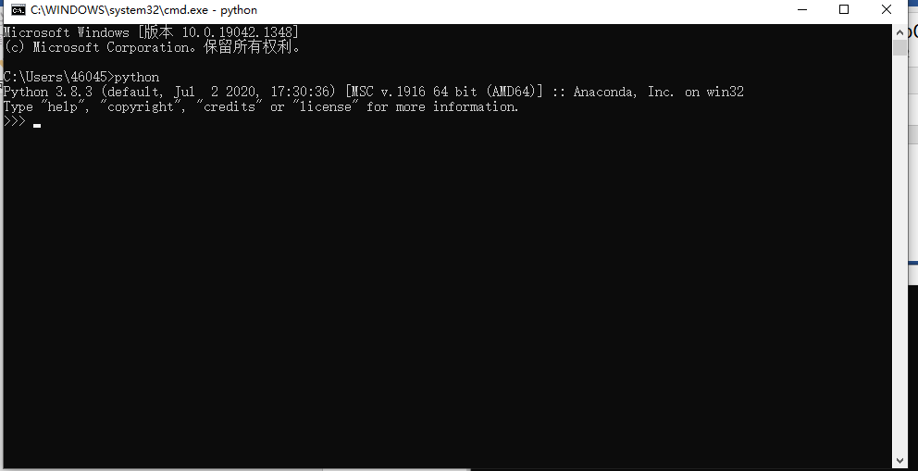

正常会出现这样，然后关掉

**win+r** 输入cmd 回输入

cd + deep文件夹地址



然后输入 pip install -r requirements.txt

**没有出现红色字符就是成功了**

# 二、MySql安装 非常重要！！！失败的话会很麻烦（指再次安装）

## 2.1安装前准备

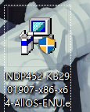

双击开始安装必要的组件

## 2.2安装sql

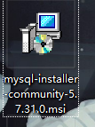启动这个

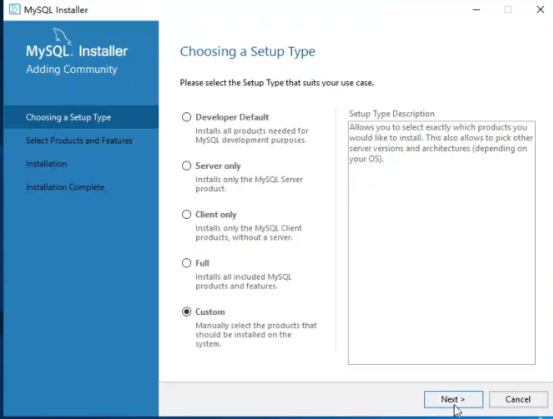

选择最下面的，然后继续

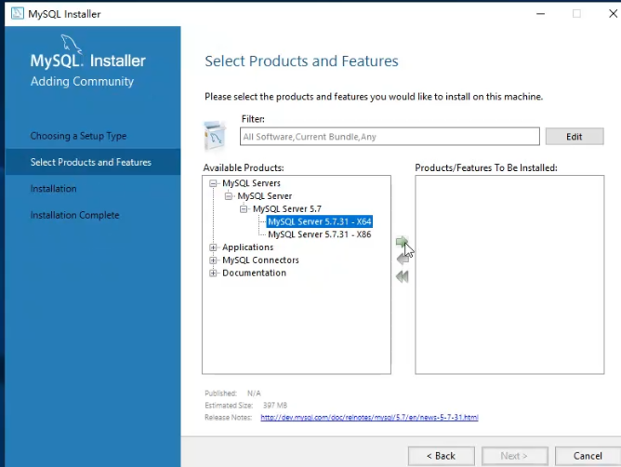

这里点击MySql Servers 右边的加号 

然后选择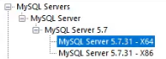

最后点击亮起的右箭头 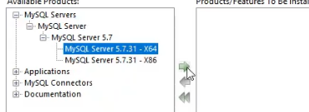

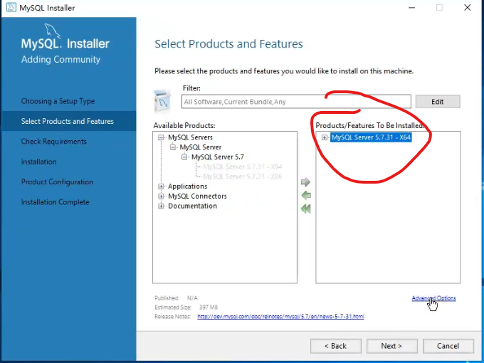

先点击这个

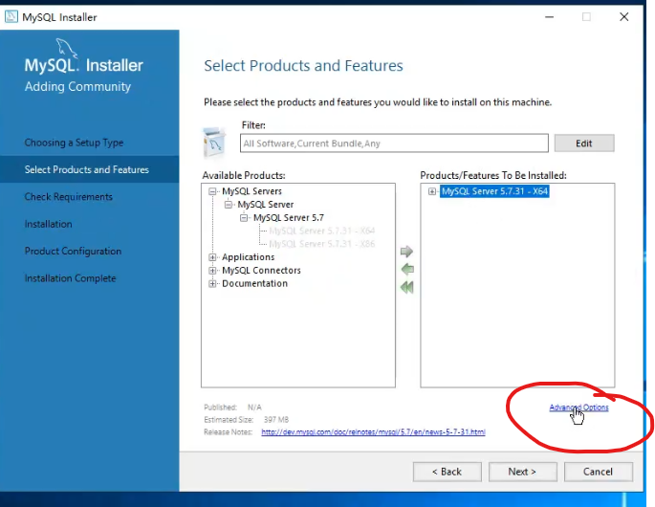

再点这个

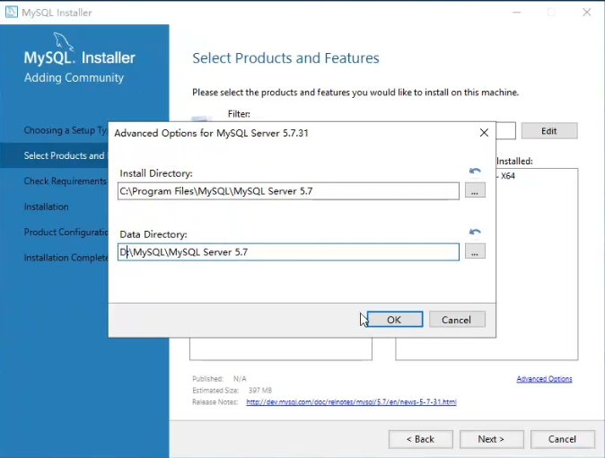

这里的格式建议这样填写，然后确定，然后下一步

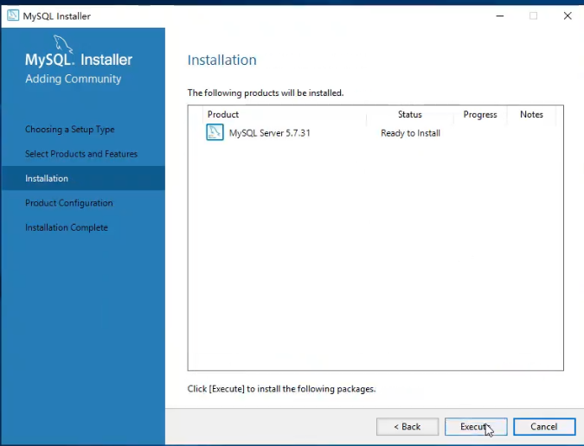

点击Exceute

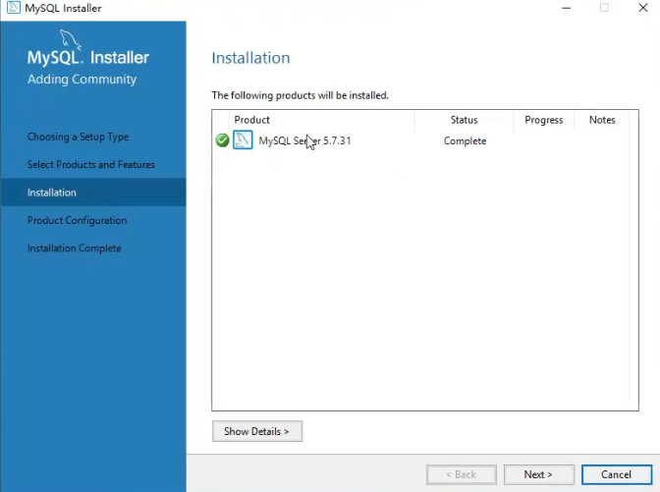

完成后的样子、然后Next

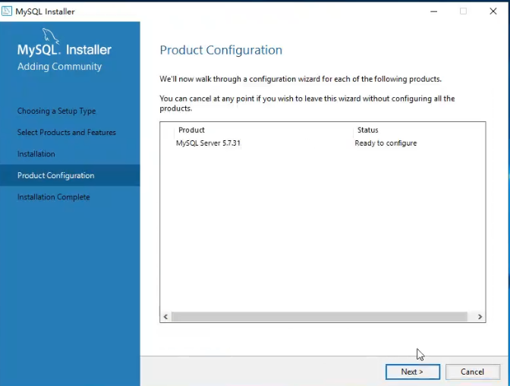

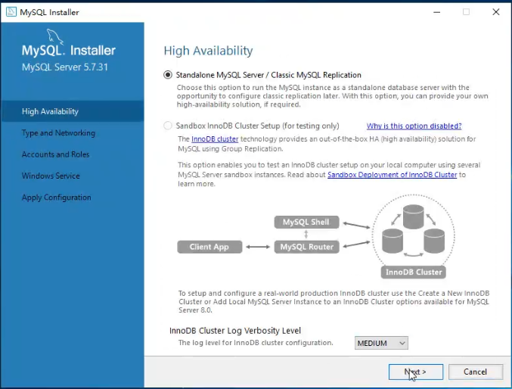

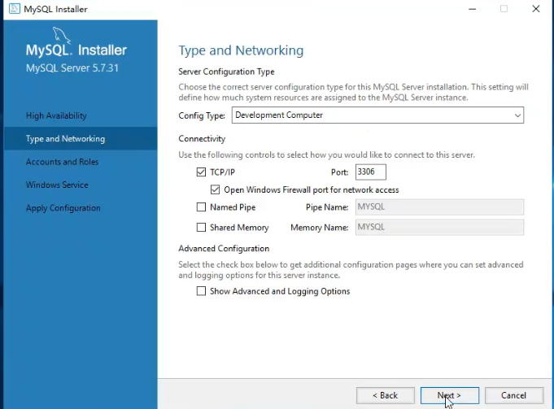

这里三步都 Next

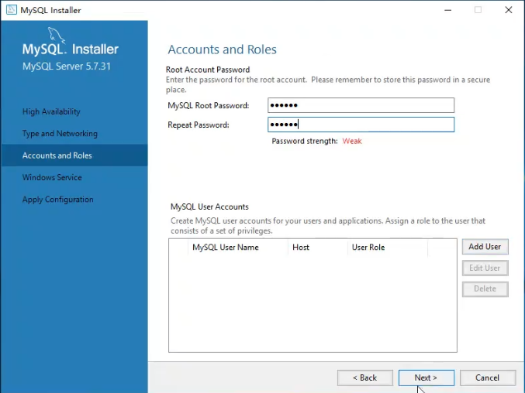

这里设置密码123456、然后next

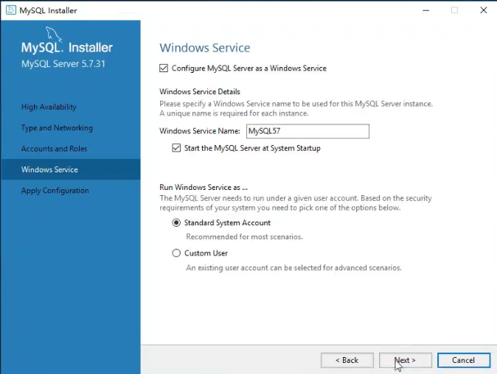

这里next

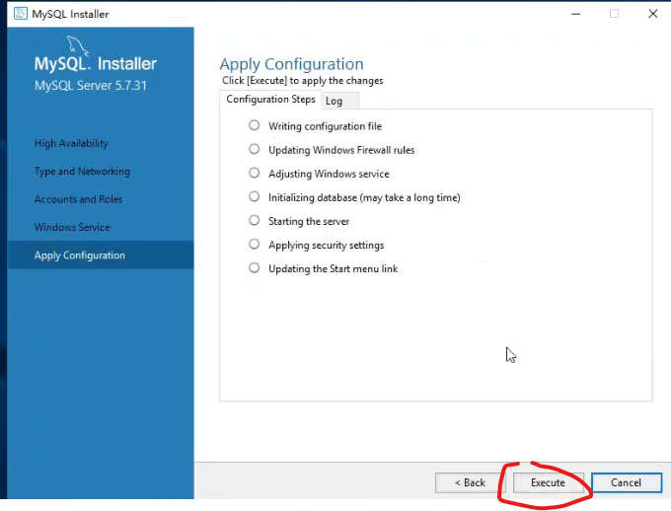

最后一步点击红圈圈，安装

后面都next finish就行了

# 三、数据库安装

## 3.1安装以及注册

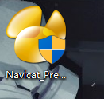启动这个exe，

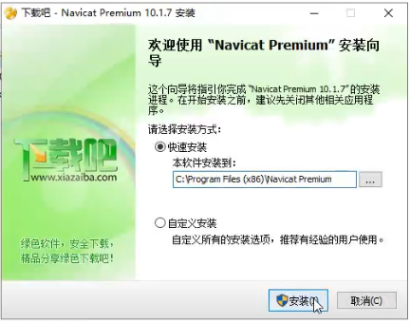选择快速安装

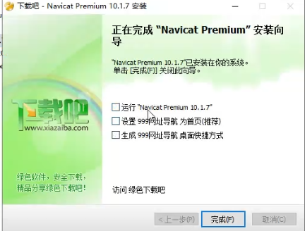

安装好后，万万不要勾选，万万不要勾选，万万不要勾选，万万不要勾选，万万不要勾选，万万不要勾选，万万不要勾选，万万不要勾选万万不要勾选万万不要勾选万万不要勾选

点击完成即可。

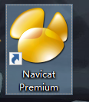然后就可以启动了！！！！！

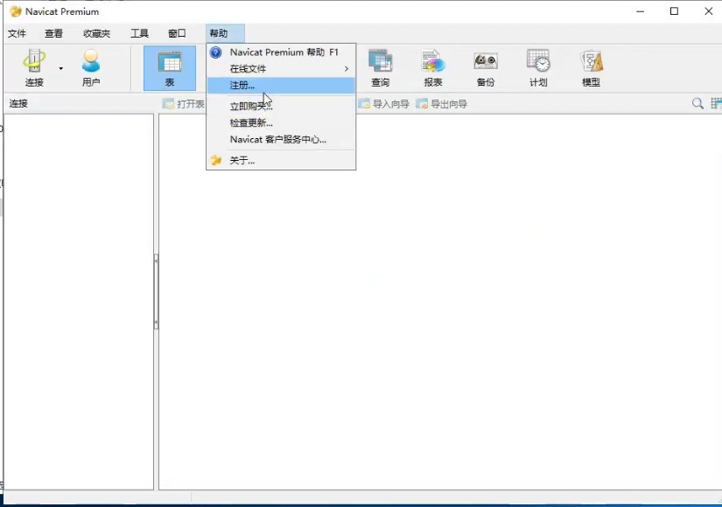

选择帮助，注册

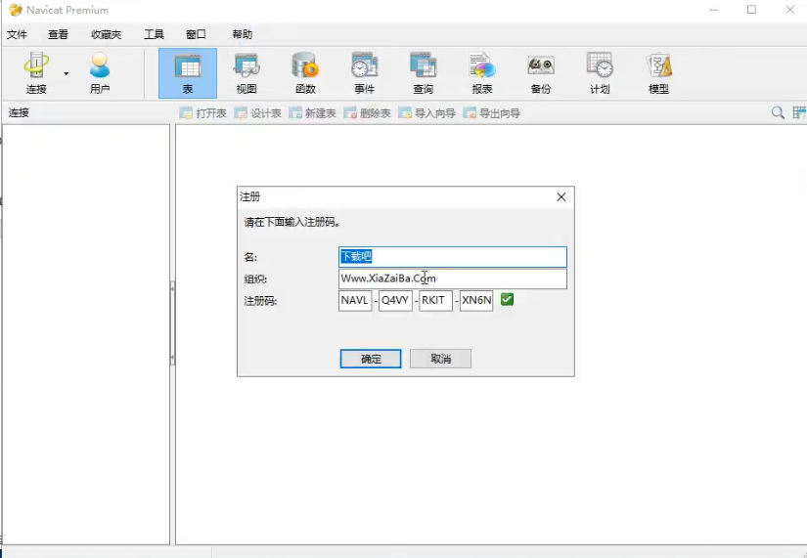

名 ： 下载吧

组织： Www.XiaZaiBa.Com

Code: NAVL-Q4VY-RKIT-XN6N

这些信息填入。

## 3.2链接mysql

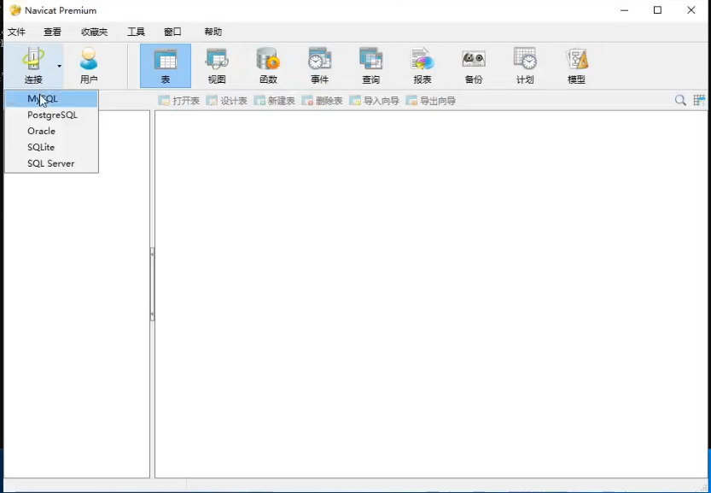

点击连接选择mysql

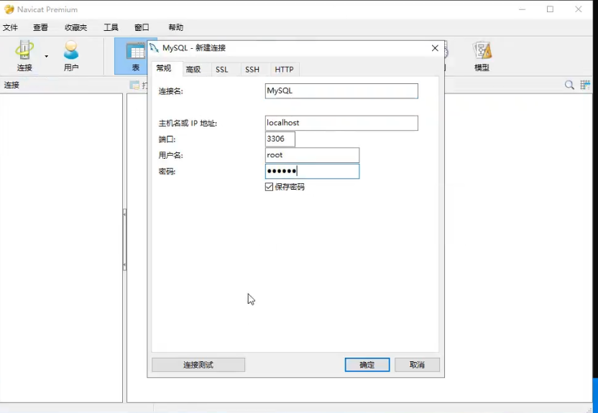

照着这些信息填入（假如你是按照前面教程来的话）密码：123456

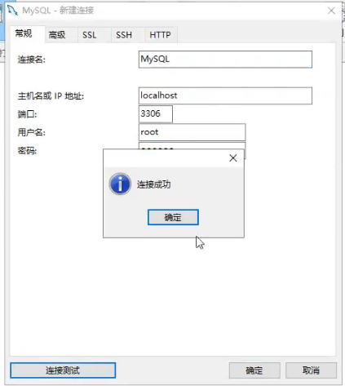

点击链接测试、确定

## 3.3 创建数据库

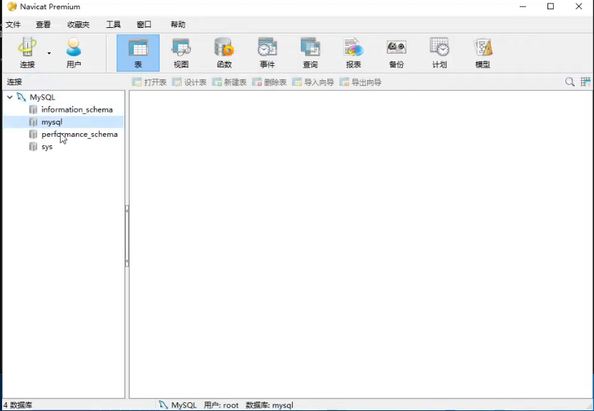

双击左边出现的MySql

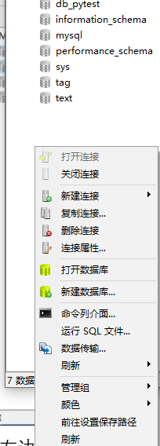右键空白地方选择 新建数据库

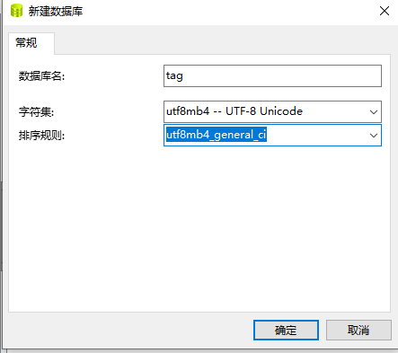

按照这些填入，字符集和排序规则是选择的，不是自己输入，排序规则要字符集选择后才会有选项 （字符集在最后，排序规则是第一个）

## 四、启动

重要提示：这个也很重要，想着放后面你们也不会细心看我就放上面了（下面是使用教程不要错过）

1. 假如你的图片多的话 第一阶段 会很久，这取决于你的电脑性能
2. cd DeepDanbooru
3. pip install -r requirements.txt #如果安装tensorflow有问题见此<https://www.tensorflow.org/install/pip>

4、 更新是指，将导入过的图库里新文件压缩后识别

5、 图库名不能有空格

更新日志：  
 2022.1.10 增加了新旧图库

2022.1.11 优化写入数据库速度

2022.1.12 旧图库更新升级

2022.1.14 加入压缩图片，方便更新图库

2022.1.20 教程修改(才发现一个关键步骤没写)

2022.1.21 修复读取标签格式出错问题

2022.1.26 优化了标签创建和搜索

2022.2.1 优化了搜索，支持标签交叉查询

### 1、假如你按照上面的步骤来就可以启动了



先启动这个



输入图片所在文件夹

首先这个文件夹是这样的

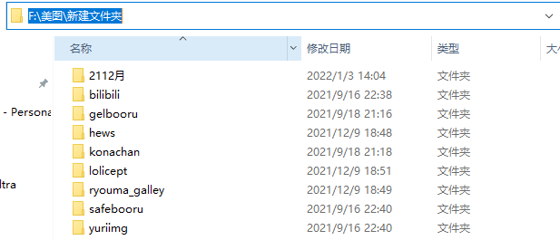

这些2112月、bilibili、gelbooru里面的是才是图片，这样可以直接识别一整个文件夹里的图片，而不用一张一张识别，会很慢的

慢速示范：

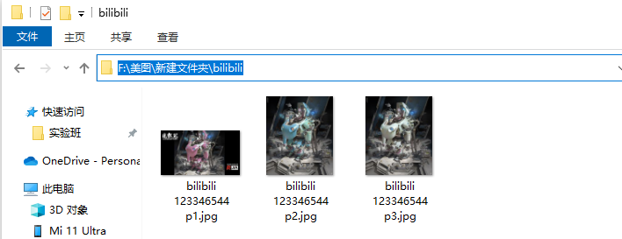

2、启动过程

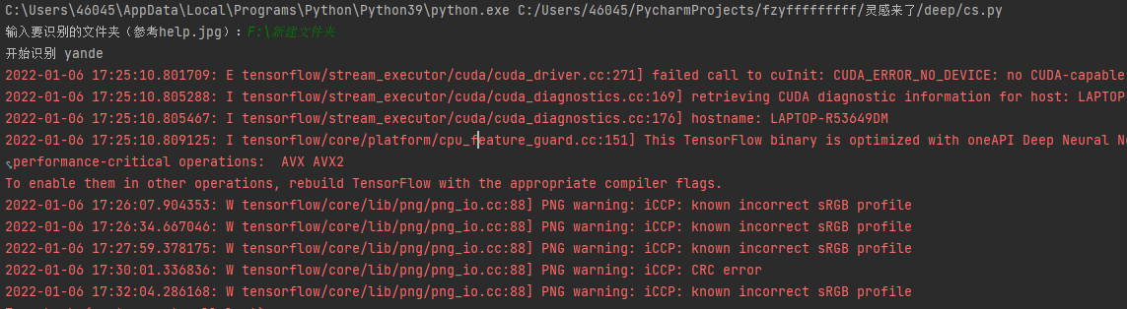

这是第一阶段给图片打上标签

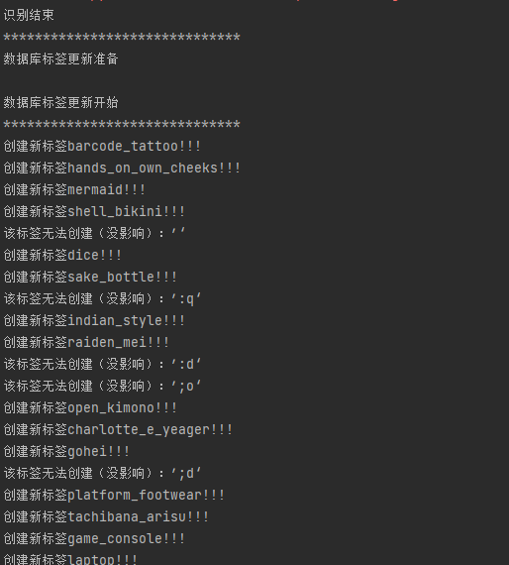

第二阶段就是给数据库创建标签存储，没有的话会创建，有的跳过，这里面的没影响不用管

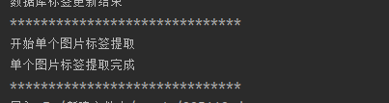

第三阶段顾名思义就是分出单个图片的标签

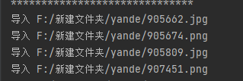

第四阶段也就是写入地址到数据库里，就可以用查询了

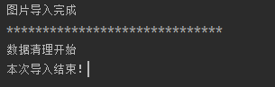

第五阶段会删除 tag、extract 文件夹里的内容、然后完成

### 2、查询



启动bat

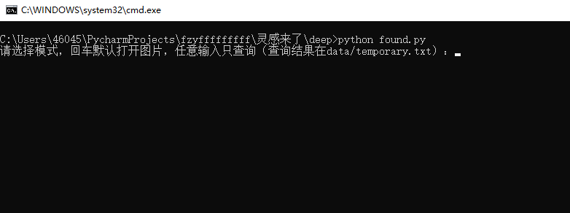

我设计了两种模式，一种是 单查询：查询结果会在data/temporary.txt里，会写入这个标签下的所有图片地址

演示：

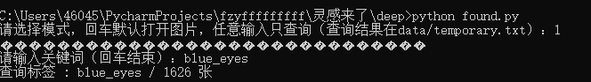

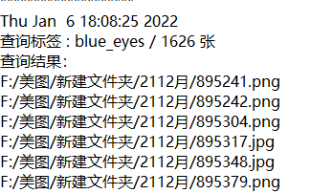

另外一种模式则是输入标签查询，同时可以选择打开几张图片（数量超过范围则只显示该标签下的所有图片）

演示：

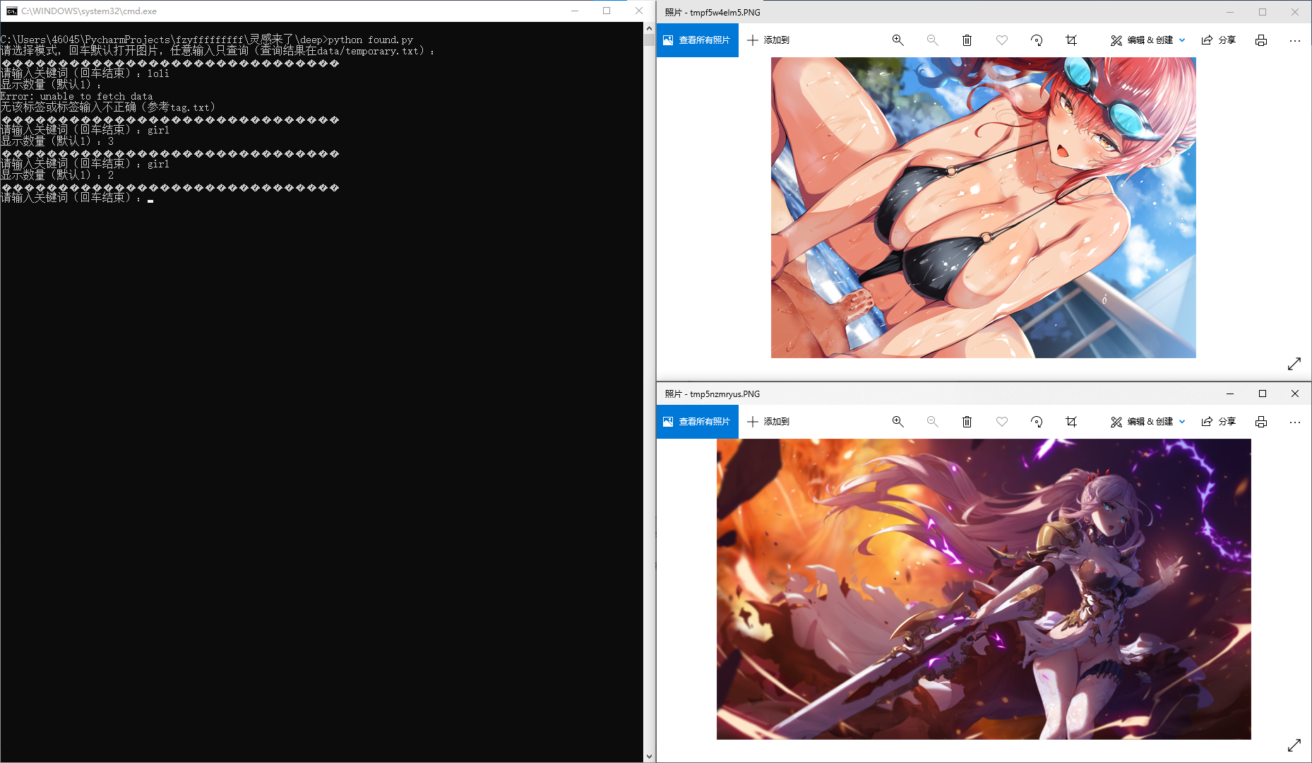

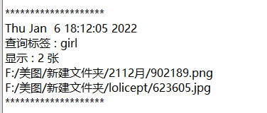

查询结果也会在data/temporary.txt里

差不多就这样吧，新的内容我还没想好，要是有ui设计就好了